Referat fra styregruppemøde i BLÆK, tirsdag den 10. december 15-17

- Sæbebobler og velkomst
Kort om siden sidst og BIN Norden.
Ekstra punkt. Ulla stopper i styregruppen. Tak til Ulla for stort arbejde med at oprette netværket.
Vi taler om en efterfølger og aftaler at spørge Eva Hallgren. Hanne kontakter.

- Evaluering af Forsker på vei.
30 forskere deltog i mødet. 6. oplæg af forskere på vei. Hvordan følger vi op på denne succes?
Vi enes om at integrere den i vores efterårsmøder, så vi fortsat har et fysisk møde i foråret og et digitalt om efteråret. Derudover SIG møder. SIG er fortsat en del af netværksmøderne, som det er vigtigt at sætte tid af til. Dette giver også nye netværksdeltagere mulighed for at komme ind i grupperne. Herunder talte vi om vigtigheden af at engagere folk i SIG, og at være fælles om opgaver og ansvar.

- Abstracts til Bin Norden.
Der er deadline for abstracts den 15. december.
Både Materialitetsgruppen, Bærekraft og Kunstpædagogik indsender forslag til symposium/paper ved BIN Norden. BLÆK nævnes i det der indsendes så vi på denne måde synliggør netværket, og den vigtige stemme vi har i forståelsen af hvad forskning kan være. Vi enes om at komme med abstrakts/Paper på nordiske sprog – ikke engelsk. Hanne sender et forslag til fælles selvorganiseret symposium, Tableausamtaler, styregruppen skrives på som deltagere og vi beder om at resten af deltagerne kan skrives på senere. Hanne skriver ud om dette i næste nyhedsmail.

- Planlægning af næste fysiske møde
BLÆK og BIN i uge 19: 6. maj har vi styregruppemøde 13-16. 7. maj har vi netværksmøde 8.30-16.00. BIN Norden er 8. og 9. maj.
På baggrund af ideer, fra mødet i Oslo kommer vi med forslag til tema.
Noget i retningen af poetiske og politiske vibrationer
Vi taler om en mulig boglancering af to bøger, både af Lise Hovik og Nina Odegaard. Lise spørger Nina om hun er interesseret.
Hanne spørger Nina om hun evt. kan stå for en workshop?

Planlægge dato for næste styregruppemøde
Dato for næste styregruppemøde:4. februar 2025, kl. 14-16.
Planlægge dato for digitalt møde i efteråret. Vi besluttede at finde datoen når vi mødes i maj.

- Ansøgning om midler og hjemmeside
Vi fik desværre afslag på ansøgningen til Nordic Culture Point. De giver ikke begrundelser for afslag. Her var også søgt om midler til hjemmeside. Vi aftalte at dette punkt skal på som første punkt ved næste styregruppemøde.

- Tak for i år og fortsat god december.

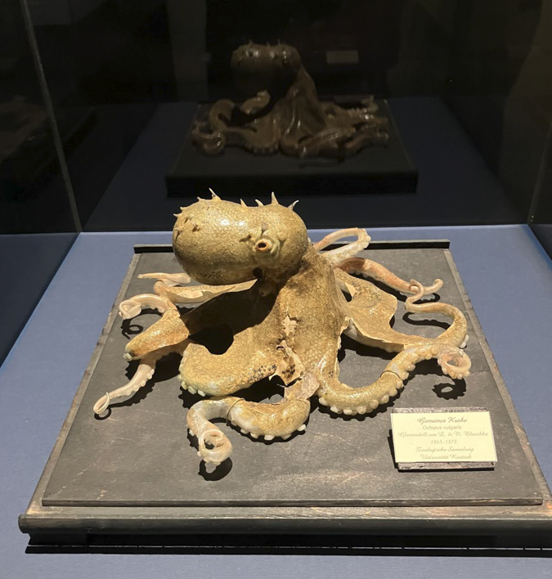
Fra udstillingen ”Havet” på Louisiana dette efterår.

Mvh Hanne

